实验报告
专业：
姓名： _______
学号： __
日期：
地点：

课程名称：____计算机图形学___ 指导老师：______ _______成绩：_______ __
装 订 线
实验名称： OpenGL三维变换 实验类型：_____基础实验_____同组学生姓名：______________

一、实验目的和要求
在理解OpenGL绘制物体的基础上，利用齐次坐标与矩阵变换，绘制出如下周期性变化的三只兔子，其中，其中最左边的兔子循环平移，中间的兔子不断旋转，最右边的兔子循环缩放。
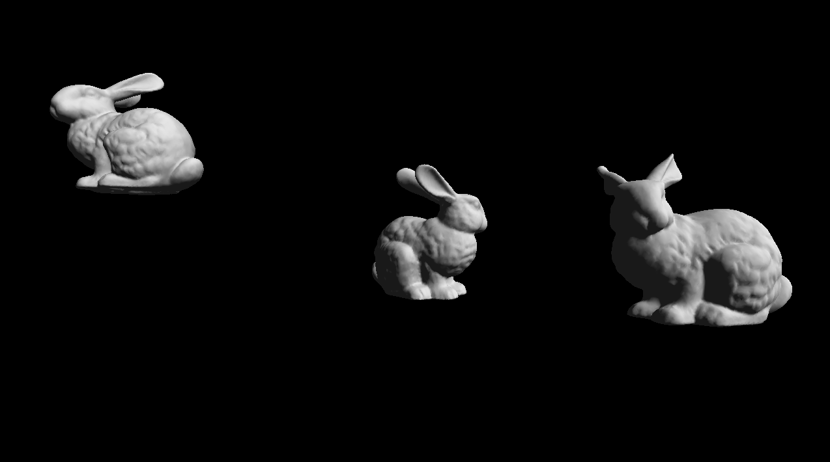

二、实验内容和原理

三、主要仪器设备

四、操作方法和实验步骤

五、实验结果与分析

六、思考题
- glm中的矩阵内存布局是怎样的，例如一个类型为glm::mat4的矩阵m
  - m[i]是什么意思？
  - m[i][j]是什么意思？
- 请给出下面矩阵的数学表达形式
  - 平移矩阵
  - 旋转矩阵
  - 缩放矩阵
- 在一般的图形学教材中，我们认为点要写成4维齐次坐标的形式，模型矩阵要写成4x4的矩阵，请问对于将物体从局部坐标系变为世界坐标的这项任务中，是否一定要用4维齐次坐标，要用4x4矩阵？

七、参考链接

[1] 变换 - LearnOpenGL CN (learnopengl-cn.github.io)

[2] 坐标系统 - LearnOpenGL CN (learnopengl-cn.github.io)

